录取为国内高校的硕士或博士网上登记流程
请成功录取国内高校硕士或博士的同学（包括推免生及统考录取同学），按以下步骤完成网络登记工作：
提示：请使用ie内核浏览器。
1 访问该网址——http://www.job.sjtu.edu.cn/，以在校生的身份jaccount 登陆。
2 查看顶部导航栏，点击“学生服务”，进入学生服务页面。
3 在功能导航面板选择“毕业去向登记”（如提示需确认生源信息，请点击功能导航面板中学生基本信息，并确认提交）。
4 点击新增按钮，新增毕业去向。
5 去向选择 升学（国内）——硕士/博士；
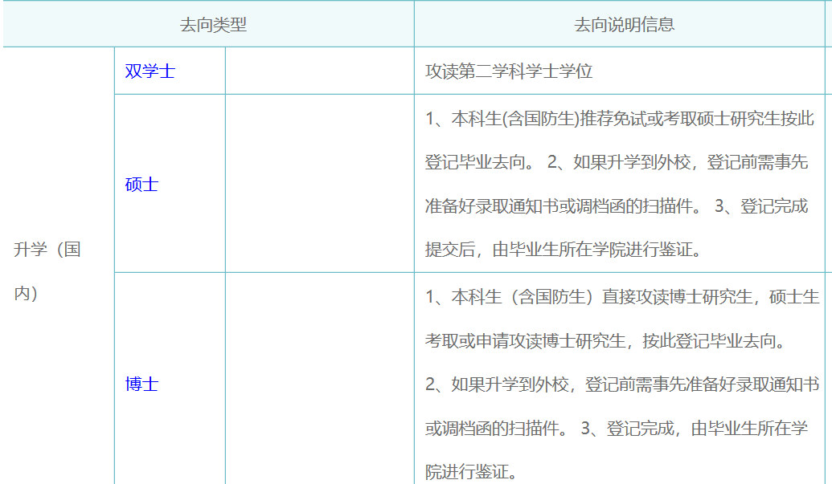

6、核对生源信息，点击“下一步”；
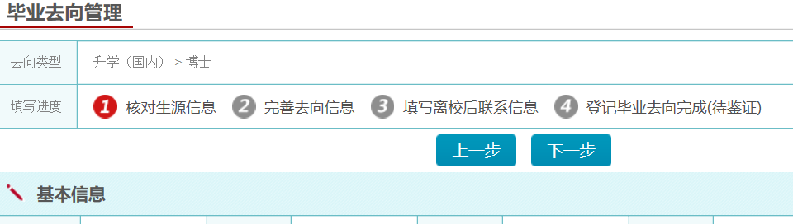

7、点击“选择学校——”
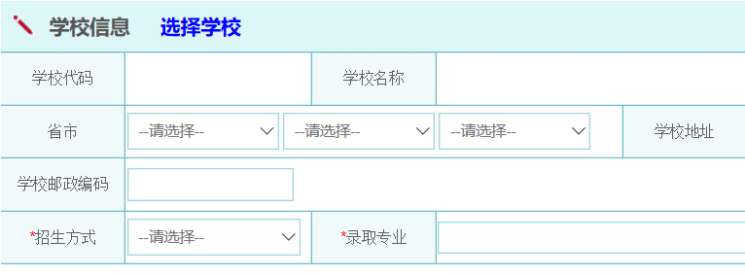
（1）如果考取本校
A、关键字查询并点击“选择”上海交通大学,招生方式为推荐免试或全国统考，专业如实填写；
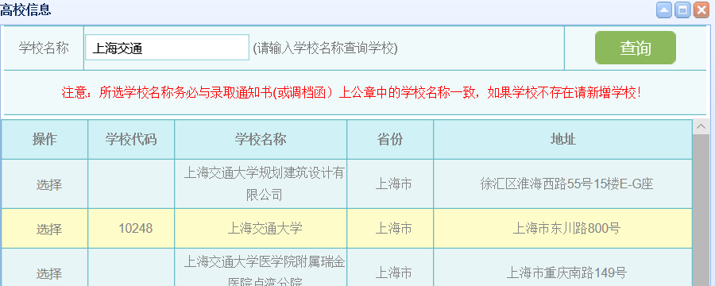

B、如实填写个人联系方式及家庭信息，点击“下一步”
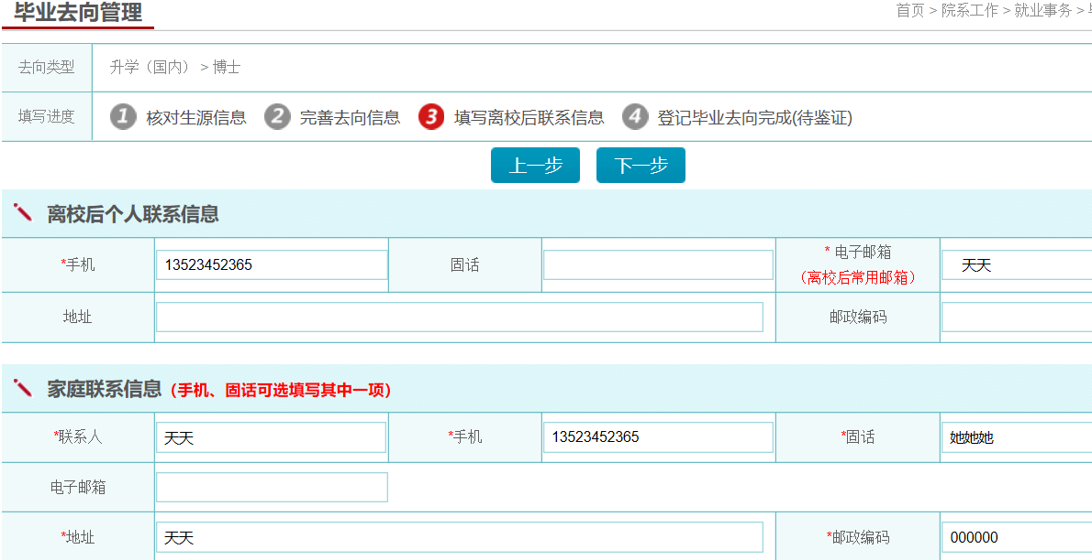

C、点击“提交鉴证”
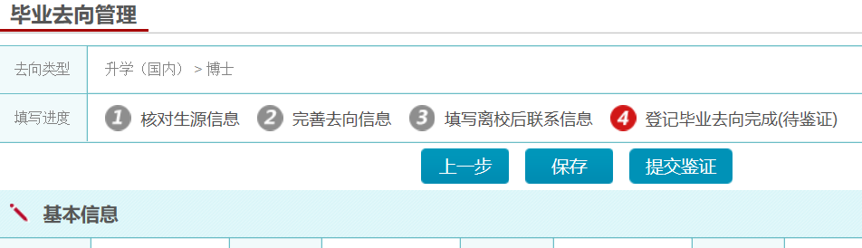

（2）如果考取外校
A、查询并点击学校前面的“选择”两个字,
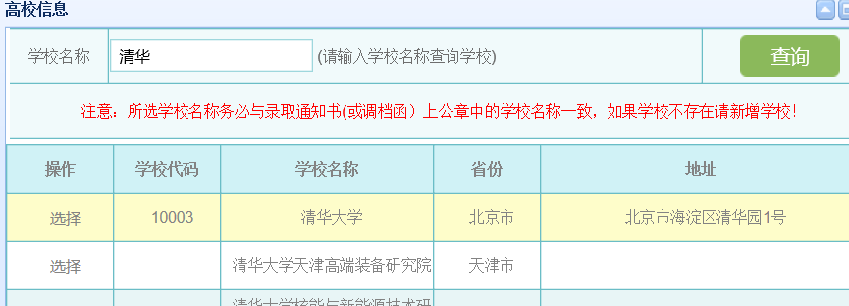
招生方式、专业如实填写。

B、上传录取通知书或者调档函作为录取凭证。
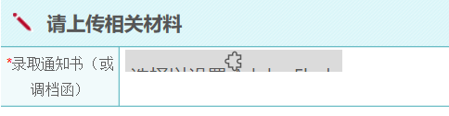

C、户口迁移地址和档案寄送信息根据考取学校发来的“调档函”填写。
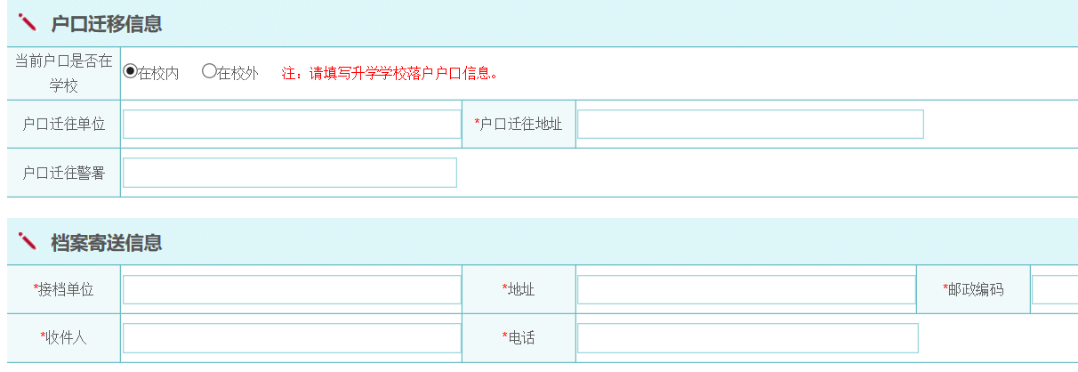

D、 个人及家庭联系信息如实填写；
E、确认信息点击“提交鉴证”即可。

生物医学工程学院就业办_文选楼336或Med-X楼213
电话：34203042

